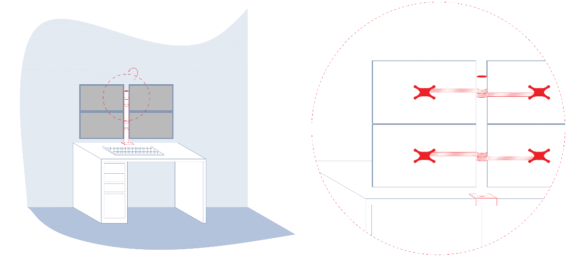
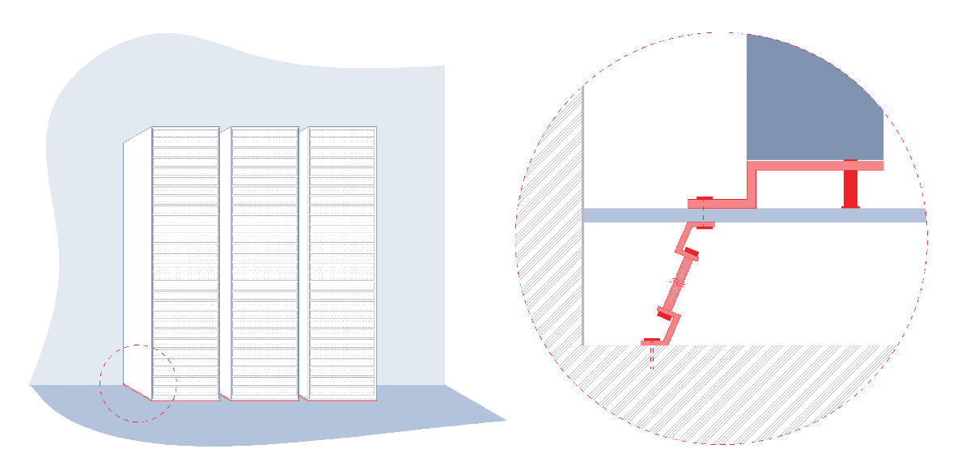
Figura 5.26 - Dispositivos de fixação (Desenho técnico por M. Vicente, Portfolio de Soluções KnowRISK)

